

Search kiểm function làm việc này

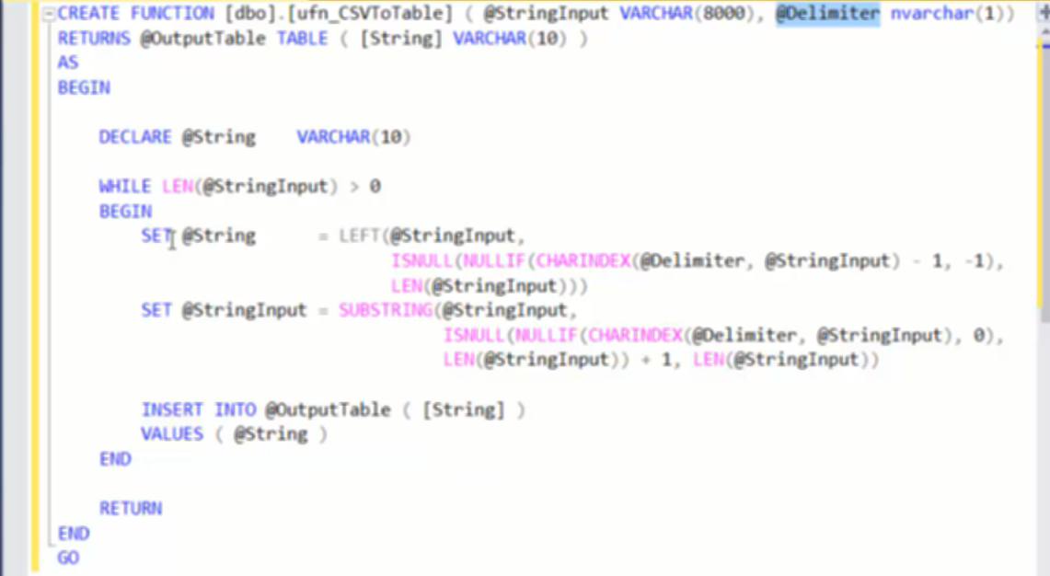

Chạy function

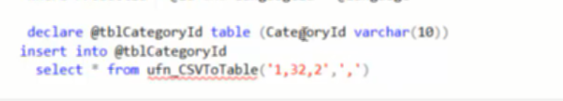

Từ chuỗi tring đó, đưa ra được table đưa table vào biên @tblCategoryId

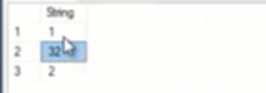

Như vậy là truyền vào store một mãng bằng cách truyền string cách nhau bởi dấu ,

Mãng này được lưu trong table để tiện query

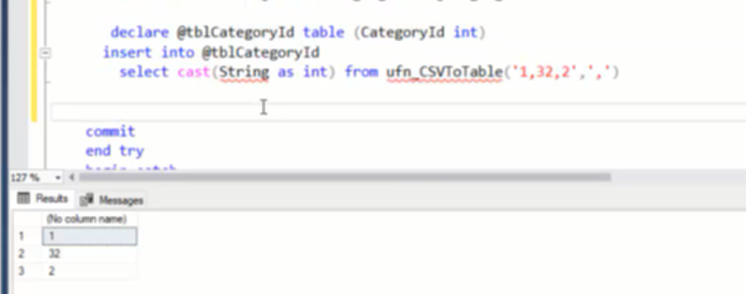

Dùng cast conver cái cột string ở trên sang giá trị sang int rồi đưa vào bảng đã decalre bằng câu lệnh insert into